Ulrike Wolf – Flötistin
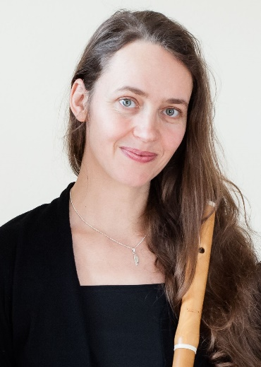
Die Flötistin Ulrike Wolf begann ihr Studium an den Musikhochschulen in Dresden und Leipzig, wo sie 1997 ihr Querflötendiplom erhielt. Studienaufenthalte in Lyon und ein Meisterstudium in Brüssel bei Barthold Kuijken führten zur Spezialisierung auf die Aufführungspraxis Alter Musik. 2001 schloss sie ihr Studium mit einem „Master of Music“ für Traversflöte und Blockflöte ab.
Im gleichen Jahr wurde sie Preisträgerin beim Internationalen Händelwettbewerb für Traversflöte in Halle, 2002 gewann sie mit ihrem Duo „Sans Souci“ den Wettbewerb für Alte Musik im Musikinstrumentenmuseum Berlin. Seitdem arbeitet sie regelmäßig mit verschiedenen renommierten Orchestern wie der Petite Bande, dem European Union Baroque Orchestra, dem Leipziger Barockorchester und der Merseburger Hofmusik zusammen. Sie wirkt bei Kammermusikkonzerten im In-und Ausland sowie bei zahlreichen Rundfunk-und CD-Produktionen mit. Die erste Solo-CD erschien 2012, 2014 folgte die CD mit dem Trio „Flautissimo Leipzig“, dessen Gründungsmitglied sie ist.

2010 beendete die Flötistin ihr Zusatzstudium der Elementaren Musikpädagogik an der Musikhochschule Leipzig und unterrichtet an verschiedenen musikalischen Institutionen in Leipzig.

